Cliente Exeltis

Sistema de Finanzas

Documento de Especificación de Requerimientos y Criterios de Aceptación de Software

(DERCAS)

Versión: 1.0.1

Historial de Versiones

Versión | Fecha | Autor
1.0.0 | 10/Junio/2018 | Ing. Jhon Samamé
1.0.1 | 26/Junio/2018 | Ing. Jhon Samamé

Aceptación del documento

Este documento, denominado DERCAS, muestra el listado de requerimientos presentados por la empresa EXELTIS S.A., desde ahora llamado “el cliente”, hacia los consultores de la empresa Grupo SINET, S.A., desde ahora llamado “el proveedor”, para el proyecto Sistema de Finanzas, como resultado de las reuniones y entrevistas realizadas entre ambos.

Ambos responsables, el cliente y el proveedor, firman este documento demostrando que han leído el documento en su totalidad y están aceptando los requerimientos, especificaciones y funcionalidades que se describen en el mismo. Y acuerdan que cualquier cambio adicional al descrito en el presente documento, que no haya sido definido en este documento, será analizado posteriormente y no serán incluidas como entregables.

Nombre | Puesto | Firma
Lic. Darlene | Jefa de Finanzas
Ing. Cristian Casados | Jefe de Sistemas

Fecha de presentación del DERCAS | 27/Junio/2018
Fecha de aceptación del DERCAS

Índice de Contenido

1. INTRODUCCIÓN 6
1.1. RESUMEN 6
1.2. OBJETIVOS 6
2. DESCRIPCIÓN GENERAL DEL SISTEMA 6
2.1. ANTECEDENTES 6
2.2. OBJETIVOS 6
2.2.1. OBJETIVO(S) ESTRATÉGICO(S) 6
2.2.2. OBJETIVOS GENERALES 7
2.3. ALCANCES 7
2.4. LIMITANTES 7
2.5. ANÁLISIS DE RIESGOS 8
2.6. DOCUMENTOS RELACIONADOS 9
3. ESPECIFICACIÓN DE REQUERIMIENTOS 9
3.1. AUTENTICACIÓN Y AUTORIZACIÓN 9
3.1.1. INICIO DE SESIÓN 9
3.1.2. ROLES DE SEGURIDAD 9
3.1.3. ASOCIACIÓN DE ROLES a USUARIOS 9
3.2. CONFIGURACIÓN DEL SISTEMA 10
3.2.1. MANTENIMIENTO DE CUENTAS CONTABLES 10
3.2.2. CARGA MASIVA DE CUENTAS CONTABLES 10
3.2.3. MANTENIMIENTO DE SOCIEDADES 10
3.2.4. MANTENIMIENTO DE CENTROS DE COSTOS 10
3.2.5. MANTENIMIENTO DE CLASES DE COSTOS 10
3.2.6. ASOCIAR CLASES DE COSTOS A EXCLUIR por CENTROS DE COSTO 11
3.2.7. MANTENIMIENTO DE PAISES 11
3.2.8. MANTENIMIENTO DE PRODUCTOS 11
3.2.9. MANTENIMIENTO DE LÍNEAS DE PRODUCTOS 11
3.2.10. MANTENIMIENTO DE COMPAÑÍAS 11
3.3. PROCESOS 12
3.3.1. CREACIÓN DE PERIODOS 12
3.3.2. INGRESO DE PERSONAL 12
3.3.3. CARGA DE PRESUPUESTO 12
3.3.4. CARGA DE GASTOS 12
3.3.5. MODIFICACIONES o AJUSTES de GASTOS 13
3.3.6. HISTORIAL DE CARGAS DE GASTOS 13
3.3.7. CARGA DE VENTAS 13
3.3.8. DISTRIBUCIÓN PROPORCIONAL DE GASTOS 13
3.4. REPORTES 14
3.4.1. REPORTE P&L POR PAÍS 14
3.4.2. REPORTE P&L POR PROYECTO 14
3.4.3. REPORTE P&L PHARMA & INSTITUCIONAL 15
4. ANEXO I: Plantilla Excel para Carga Masiva de Cuentas 17
5. ANEXO II: Centros de Costos 18
6. ANEXO III: Plantilla de Carga del Presupuesto 19
7. ANEXO IV: Plantilla de Carga de Gastos Mensuales 20
8. ANEXO V: Plantilla de Carga de Ventas Mensuales 21

INTRODUCCIÓN

RESUMEN
El presente documento describe las funcionalidades para la construcción del sistema informático “Sistema de Finanzas” por parte de la empresa consultora Grupo SINET, S.A., para el cliente Exeltis en la ciudad de Guatemala.

OBJETIVOS
Definir los requerimientos funcionales, no funcionales y criterios de aceptación específicos del cliente, para la construcción del sistema “Sistema de Finanzas”.

DESCRIPCIÓN GENERAL DEL SISTEMA

ANTECEDENTES
Actualmente el personal del área de Finanzas del cliente, es el encargado de la generación de reportes de estados financieros de la empresa. Este personal realiza procesos de cálculos muy minuciosos para poder obtener los reportes resumen de estados y poder presentarlos al área de gerencia de la empresa. Para poder generar estos reportes, el personal del área de finanzas realiza un proceso de colección de información sábana, datos que obtienen a partir de varios reportes tipo sábana que son obtenidos desde SAP. Estos reportes tienen información a nivel transacción contable, por lo que es muy difícil luego filtrar y separar los datos para generar el resumen de los estados financieros. Luego de haber obtenido estos reportes sábanas, se tiene que realizar un procesamiento a través de tablas pivote en Microsoft Excel, por lo cual el encargado de la entrega de resultados, debe de realizar una serie de agrupaciones, filtros, y cálculos para poder obtener los datos necesarios para cada reporte que debe de presentar a gerencia. A la vez, se puede decir que se depende de varias fuentes de información, como lo son Gastos, Ventas y Costos, los cuales son brindados a partir de otros responsables de la empresa. Este proceso manual, conlleva a que los resultados pueden ser los equivocados, ya que el proceso es muy propenso al error humano, además de que se pierde la parte de seguridad al momento de realizar alguna modificación a los datos generados e incluso poder modificar reportes que fueron ya presentados a gerencia. No existe un histórico de estas modificaciones y generaciones de reportes finales.

OBJETIVOS

OBJETIVO(S) ESTRATÉGICO(S)
Proveer una herramienta que permita cargar información de las transacciones desde reportes generados en SAP para poder brindar resultados ordenados y precisos a la gerencia de la empresa.

OBJETIVOS GENERALES
Proveer un sistema web para apoyo al área de finanzas de la empresa EXELTIS Guatemala, para poder agilizar los procesos de generación mensual de reportes de estados financieros de la empresa.
Proveer un sistema web para poder organizar y controlar la información obtenida desde sistemas transaccionales como SAP, así como también brindar mayor seguridad de dicha información.

ALCANCES
El alcance del proyecto consiste en el desarrollo, prueba e implementación del sistema web de Finanzas. El alcance específico de la solución se define en la lista de requerimientos incluidos en este documento.

LIMITANTES
El alcance del proyecto no considera la organización de los datos transaccionales registrados en SAP. Tales como el Tipo de Gasto registrado al momento del ingreso en SAP, o como también el registro de líneas de productos para agrupar las transacciones y poder generar reportes por líneas de productos.

ANÁLISIS DE RIESGOS

No. | Descripción del riesgo | Ocurrencia  (alta, media, baja) | Impacto de ocurrencia | Plan de mitigación | Responsables del plan de mitigación
1 | Cambio a las funcionalidades descritas | Baja | Alto | Comunicación continua, revisiones periódicas y firma de prototipo y DERCAS. | Proveedor
2 | No contar con información necesaria para terminar de definir las funcionalidades. | Media | Alto (Si es funcionalidad indispensable)  Bajo (Si es funcionalidad que tenemos tiempo para definirla) | Programar reuniones de revisiones y definiciones | Cliente y Proveedor
3 | No disponibilidad de infraestructura | Media | Media | Priorizar la creación de ambientes en donde se instalarán los entregables. | Cliente y Proveedor
4

DOCUMENTOS RELACIONADOS

No. | Descripción y # versión | Fecha | Organización | Ruta
1 | Diseño de Pantallas* |  | Grupo SINET, SA

ESPECIFICACIÓN DE REQUERIMIENTOS

AUTENTICACIÓN Y AUTORIZACIÓN
    - INICIO DE SESIÓN
Un responsable del area de finanzas podrá ser dado de alta como usuario del sistema. Este contará con un nombre de usuario y una clave, además de registrar su correo electónico para poder obtener o resetear su clave cuando esto sea necesario.
El sistema debe de presentar:
- Una pantalla inicial de Inicio de Sesión: Donde se solicite el Nombre del usuario y su Clave para poder acceder al sistema web. Cualquier Rol podrá acceder a esta pantalla incluso usuarios anónimos.
- Un mantenimiento de Usuarios: Crear, Modificar, Eliminar, Listar usuarios. Los datos a registrar son: Nombre de usuario, Clave del Usuario, Dirección de Correo Electrónico, Estado. Esta acción será permitido para el Rol Administrador.

    - ROLES DE SEGURIDAD
La aplicación web manejará 3 roles de seguridad básicos:
- Administrador: Este rol brindará acceso total a todas las acciones dentro del sistema. Este rol esta hecho para poder configurar el sistema y poder asociar roles a otros usuarios.
- Jefe Finanzas: Este rol brindará acceso a poder crear, abrir, cerrar un período sobre el cuál se basan los reportes generados del sistema.
- Operador: Este rol brindará acceso al uso cotidiano del proceso de carga, ingreso de datos y generación de reportes. P&L.

    - ASOCIACIÓN DE ROLES a USUARIOS
El sistema deberá presentar una pantalla para poder asociar uno o más roles a un usuario. El sistema siempre solicitará un rol para poder ingresar al sistema, en el caso de que el usuario tenga asociado más de un rol.
Esta acción estará disponible únicamente para el Rol Administrador.

CONFIGURACIÓN DEL SISTEMA
    - MANTENIMIENTO DE CUENTAS CONTABLES
El sistema contará con un plan de cuentas contables. Cada cuenta contable tendrá la siguiente información: Código de Cuenta, Nombre de Cuenta, Código SAP de la cuenta. Las cuentas contables son las mismas para todos los países sobre los cuáles se generará los reportes P&L.
El sistema debe permitir listar, crear, modificar y desactivar cuentas contables.
Esta acción estará disponible únicamente para el Rol Administrador y para el Rol Jefe Finanzas.

    - CARGA MASIVA DE CUENTAS CONTABLES
El sistema debe permitir cargar mediante un archivo de Excel, el plan de cuentas contables con que se manejarán en el sistema. Este proceso contemplará el uso de una plantilla Excel, que el usuario deberá llenar con el listado de cuentas para luego poder cargarla al sistema. Esta plantilla se detalla en el Anexo I: Plantilla de Carga de Cuentas.
EL sistema leerá los datos del archivo de Excel cargado y creará o reemplazará las cuentas ingresadas. Se podrán modificar los campos de Código SAP de la cuenta y Nombre de la Cuenta.
Esta acción estará disponible únicamente para el Rol Administrador y para el Rol Jefe Finanzas.

    - MANTENIMIENTO DE SOCIEDADES
El sistema debe permitir la creación, modificación y listado de Sociedades. Las sociedades actuales son: ALGT, ALPA, ASGT, DAGT. Una sociedad estará conformada por un código, un nombre y una descripción.
Esta acción estará disponible únicamente para el Rol Administrador y para el Rol Jefe Finanzas.

    - MANTENIMIENTO DE CENTROS DE COSTOS
El sistema debe permitir la creación, modificación, eliminación y listado de centros de costos. Un centro de costo estará conformado por: Un Código, Un Código Conct., Un Nombre y debe estar asociado a una sociedad. Un Centro de Costo pertenece a una y solo una sociedad. Ver Anexo II.
Esta acción estará disponible únicamente para el Rol Administrador y para el Rol Jefe Finanzas.

    - MANTENIMIENTO DE CLASES DE COSTOS
El sistema debe permitir la creación, modificación, eliminación y listado de Clases de costos. Una Clase de costo estará conformado por: Un Código y un Nombre.
Esta acción estará disponible únicamente para el Rol Administrador y para el Rol Jefe Finanzas

    - ASOCIAR CLASES DE COSTOS A EXCLUIR por CENTROS DE COSTO
Para la generación de los reportes P&L hay un proceso de cálculo en el que se agrupan los datos transaccionales por Centros de Costo y luego por Clases de Costo, pero hay algunas Clases de Costos que deben de excluirse y no deben de tomarse en cuenta para los cálculos P&L. Por tanto, el sistema debe permitir marcar las Clases de Costos que deben ser excluidos dentro de un Centro de Costo.
Esta acción estará disponible únicamente para el Rol Administrador y para el Rol Jefe Finanzas.

    - MANTENIMIENTO DE PAISES
El sistema debe permitir la creación, modificación y listado de países de operación, a los cuales estarán relacionadas las transacciones mensuales obtenidas desde SAP. Un País estará conformado por su Código y Nombre y un campo de estado que indica si es un país estandar o si se agrupa como país OTROS.
Si un país es marcado como Estandar, entonces es tomado dentro del reporte P&L por país.
Si un país es marcado como Otros, entonces será agrupado con el resto de países marcados como Otros, para sumarizar un solo país.
Esta acción estará disponible únicamente para el Rol Administrador y para el Rol Jefe Finanzas.

    - MANTENIMIENTO DE PRODUCTOS
El sistema debe permitir la creación, modificación, listado y eliminación de productos de la empresa, los cuáles estan formados por un Código Interno, Código SAP y Descripción.
Esta acción estará disponible únicamente para el Rol Administrador y para el Rol Jefe Finanzas.

    - MANTENIMIENTO DE LÍNEAS DE PRODUCTOS
Los productos podrán ser agrupados en líneas de productos, una línea de producto contendrá uno o muchos productos. Un producto debe estar asociado siempre a sólo una línea de producto. EL sistema debe permitir la creación, modificación, listado y eliminación de líneas de productos.
Esta acción estará disponible únicamente para el Rol Administrador y para el Rol Jefe Finanzas.

    - MANTENIMIENTO DE COMPAÑÍAS
Las compañías contienen un listado de líneas de productos, como por ejemplo CARD. También se les conoce como Proyecto para el caso en que sean compañías externas o terceras. Como por ejemplo: Novartis. Cada compañías tendrá asociado un porcentaje de operación que será utilizado para el proceso de datos de las ventas y luego el cálculo de los P&L. Una compañía entonces estará conformada por un código, un nombre y su porcentaje de operación. Ejemplo:
CARD (97%), NOVARTIS (100%), etc.
El sistema debe permitir la creación y listado de compañías. Con la excepción de que no se podrá modificar el campo del porcentaje de la empresa.

PROCESOS
    - CREACIÓN DE PERIODOS
El sistema debe manejar períodos mensuales, un periodo estará conformado por un Código, Año, Mes, Estado y Versión. La versión es un correlativo para el Año y el Mes, ya que puede ser abierto, cerrado y reabierto más de una vez. El estado de un período puede ser Abierto o Cerrado.
El sistema debe permitir Crear, Abrir, Cerrar un período.
Esta acción estará disponible únicamente para el Rol Jefe Finanzas.

    - INGRESO DE PERSONAL
El sistema debe permitir el ingreso del número de empleados por país y por período. En caso de que en un período determinado no se ingrese este dato, se tomarán los datos del último periodo ingresado.
Esta acción estará disponible únicamente para el Rol Jefe Finanzas y para el Rol Operador.

    - CARGA DE PRESUPUESTO
El sistema debe permitir la carga del presupuesto anual de la empresa, mediante la carga de un archivo de Excel, cuyo formato se describe en el Anexo III: Plantilla de Carga de Presupuesto.
Este archivo contendrá el presupuesto distribuido por País, por Mes y por Rubro(Incoterms, Descuentos y Bonificación, Devoluciones).
Esta acción estará disponible únicamene para el Rol Jefe Finanzas y para el Rol Operador.

    - CARGA DE GASTOS
El sistema debe permitir la carga masiva de gastos, provenientes del reporte KSB de SAP. Estos gastos, serán cargados en el sistema mediante la carga de un archivo de Excel, conocido como reporte sábana. En este reporte vendrán especificados las columnas que muestran el país, gasto en dólares, Centro de Costo entre otras columnas. Los valores siempre vendrán en moneda dólar USD. Cada fila o registro de este reporte representa una transacción y contiene una referencia a la cuenta contable asociada.
El proceso a seguir es el siguiente:
- El usuario genera y obtiene el reporte sábana de datos, usando la transacción KSB de SAP. Este reporte es exportado luego en un archivo EXCEL cuyo formato o plantilla es mostrado en el Anexo IV: Plantilla de Carga de Gastos.
- El usuario ingresará al sistema, seleccionará la opción de carga de gastos y luego seleccionará un periodo determinado que corresponde a un año y mes específico.
- El usuario ingresará un porcentaje denominado “margen global”, que será un número decimal que representa el porcentaje o factor a multiplicar para el cálculo de costos.
- El usuario selecciona un archivo de Excel con los gastos correspondientes al mes, el reporte sábana de datos provenientes de la transacción KSB.
- El sistema procesará el archivo y registrará los datos importantes para poder generar luego el reporte P&L por país.
Esta acción estará disponible únicamene para el Rol Jefe Finanzas y para el Rol Operador.
    - MODIFICACIONES o AJUSTES de GASTOS
Las modificaciones o ajustes se realizarán directamente en los archivos fuentes de carga de datos. Por tanto el usuario puede editar o modificar el reporte sábana y subirlo al sistema las veces que desee para un período determinado.
Esta acción estará disponible únicamene para el Rol Jefe Finanzas y para el Rol Operador.

    - HISTORIAL DE CARGAS DE GASTOS
El sistema debe permitir subir varias veces distintas versiones del reporte sábana de datos de Gastos, para luego tomar siempre la última versión cargada para poder cálcular y generar los reportes P&L. Por lo tanto el sistema debe registrar un historial de cargas de datos de Gastos.
Esta acción estará disponible únicamene para el Rol Jefe Finanzas y para el Rol Operador.

    - CARGA DE VENTAS
El sistema debe permitir la carga de datos de ventas, a través de la carga de un archivo de Excel, el cuál es generado a partir de la transacción FSI de SAP. Este archivo contendrá información de las ventas por producto, el cuál estará asociado a una línea de producto y a su vez a una compañía. Los valores de la venta al igual que para gastos vendrán expresados siempre en moneda dólares USD. Este archivo de excel mantendrá el formato especificado en el Anexo V: Plantilla de Carga de Ventas.
Esta acción estará disponible únicamene para el Rol Jefe Finanzas y para el Rol Operador.

    - DISTRIBUCIÓN PROPORCIONAL DE GASTOS
Una vez ingresado la cantidad de empleados para un período determinado. Se requiere que, como parte del cálculo de los Gastos, se pueda distribuir los montos de gastos proporcionalmente al número de empleados por país. Es decir: aplicar una regla de tres simple por cada monto de cada Clase de Costo y el total de estos, proporcional al número de empleados de cada país.

REPORTES
    - REPORTE P&L POR PAÍS
El sistema debe permitir generar el reporte de Ganancias y Pérdidas Por País. Para ello el usuario, podrá seleccionar un período determinado, correspondiente a un mes y año, y luego seleccionar el país, de esta manera el sistema realizará los cálculos necesarios para poder generar el reporte. Este reporte consta de valores actuales del mes y año correspondiente, así como del año anterior para ese mismo mes, y realiza un comparativo contra lo presupuestado. Por otro lado, este reporte también incluye el Acumulado o Year-To-Day, en el que se muestran los acumulados actuales y del año anterior.
El formato del reporte será:
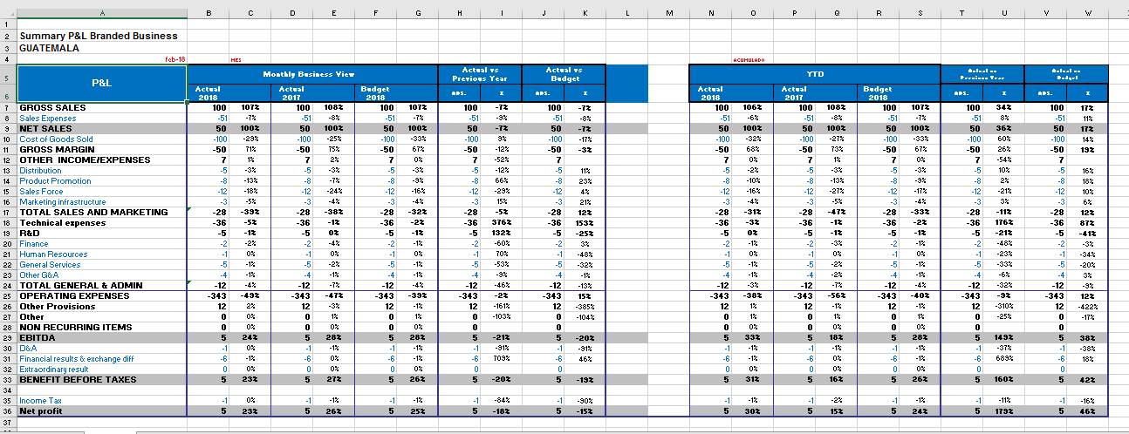

    - REPORTE P&L POR PROYECTO
El sistema debe permitir generar el reporte de Ganancias y Pérdidas Por Proyecto (Compañía). Para ello el usuario, podrá seleccionar un período determinado, correspondiente a un mes y año, y luego seleccionar el Proyecto (Compañía), de esta manera el sistema realizará los cálculos necesarios para poder generar el reporte. Este reporte consta de únicamente de valores actuales del mes y año correspondiente, así como un total presentado como acumulado o Year-To-Day.
El formato del reporte será:
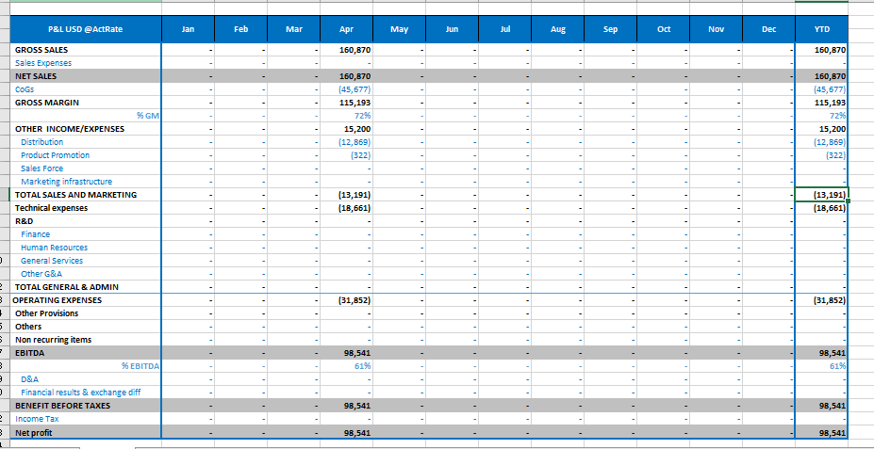

    - REPORTE P&L PHARMA & INSTITUCIONAL
<Por Definir del lado del Cliente>

FECHAS DE ENTREGA

El tiempo estimado de desarrollo del sistema es de 3 meses, según la cotización enviada y aprobada con anterioridad por parte del cliente. Este tiempo total de desarrollo se puede detallar en el siguiente cuadro de fechas de entrega. Cabe resaltar que la fecha inicial o de inicio del desarrollo, es el día siguiente a la fecha de firma de este DERCAS, por lo que las fechas podrían moverse.

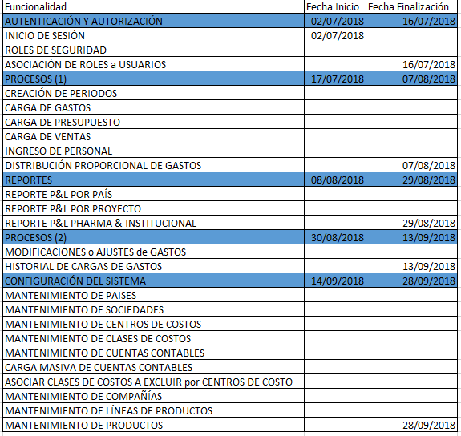

Como conclusión, podemos decir que, si el desarrollo inicia el 02 de Julio del 2018, el sistema final se entregará el día 28 de septiembre del 2018. Teniendo en cuenta que se realizarán entregas parciales, o instalaciones parciales.

Es muy importante además mencionar que las instalaciones o DEMOS del sistema en cada entrega parcial, dependerán de tener preparados los ambientes de instalación necesarios en los servidores del cliente.

ANEXOS

ANEXO I: Plantilla Excel para Carga Masiva de Cuentas
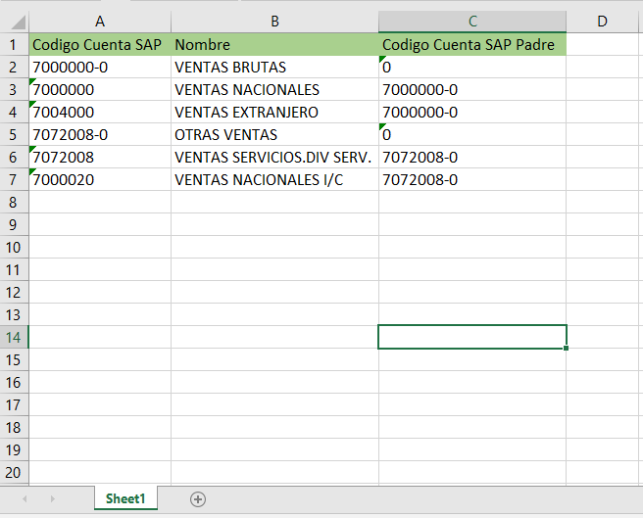

ANEXO II: Centros de Costos
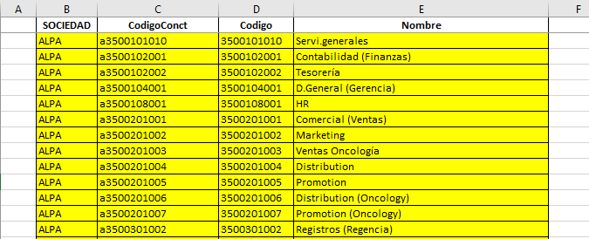
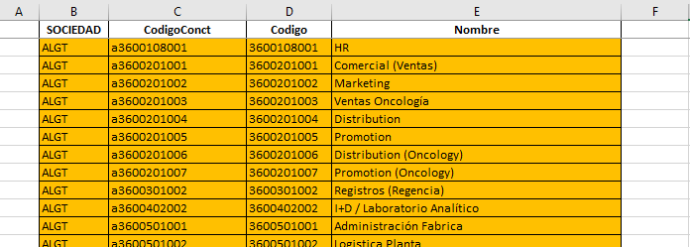

ANEXO III: Plantilla de Carga del Presupuesto
<Por Definir del lado del Cliente>

ANEXO IV: Plantilla de Carga de Gastos Mensuales
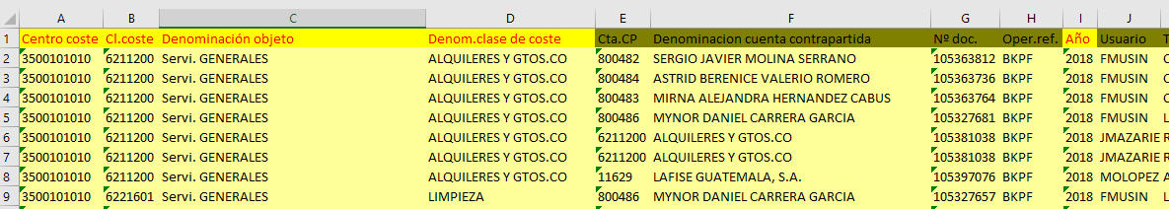
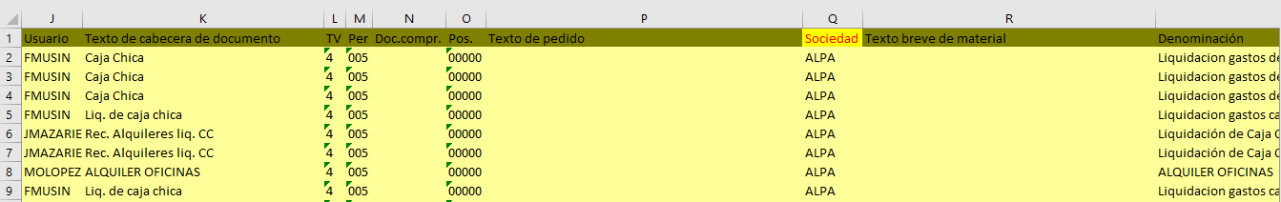
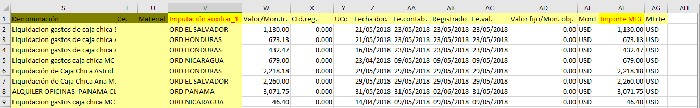

ANEXO V: Plantilla de Carga de Ventas Mensuales
<Por Definir del lado del Cliente>

Fecha de presentación del DERCAS | 27/Junio/2018
Fecha de aceptación del DERCAS
Firmas de los representantes

1.
2.
3.

